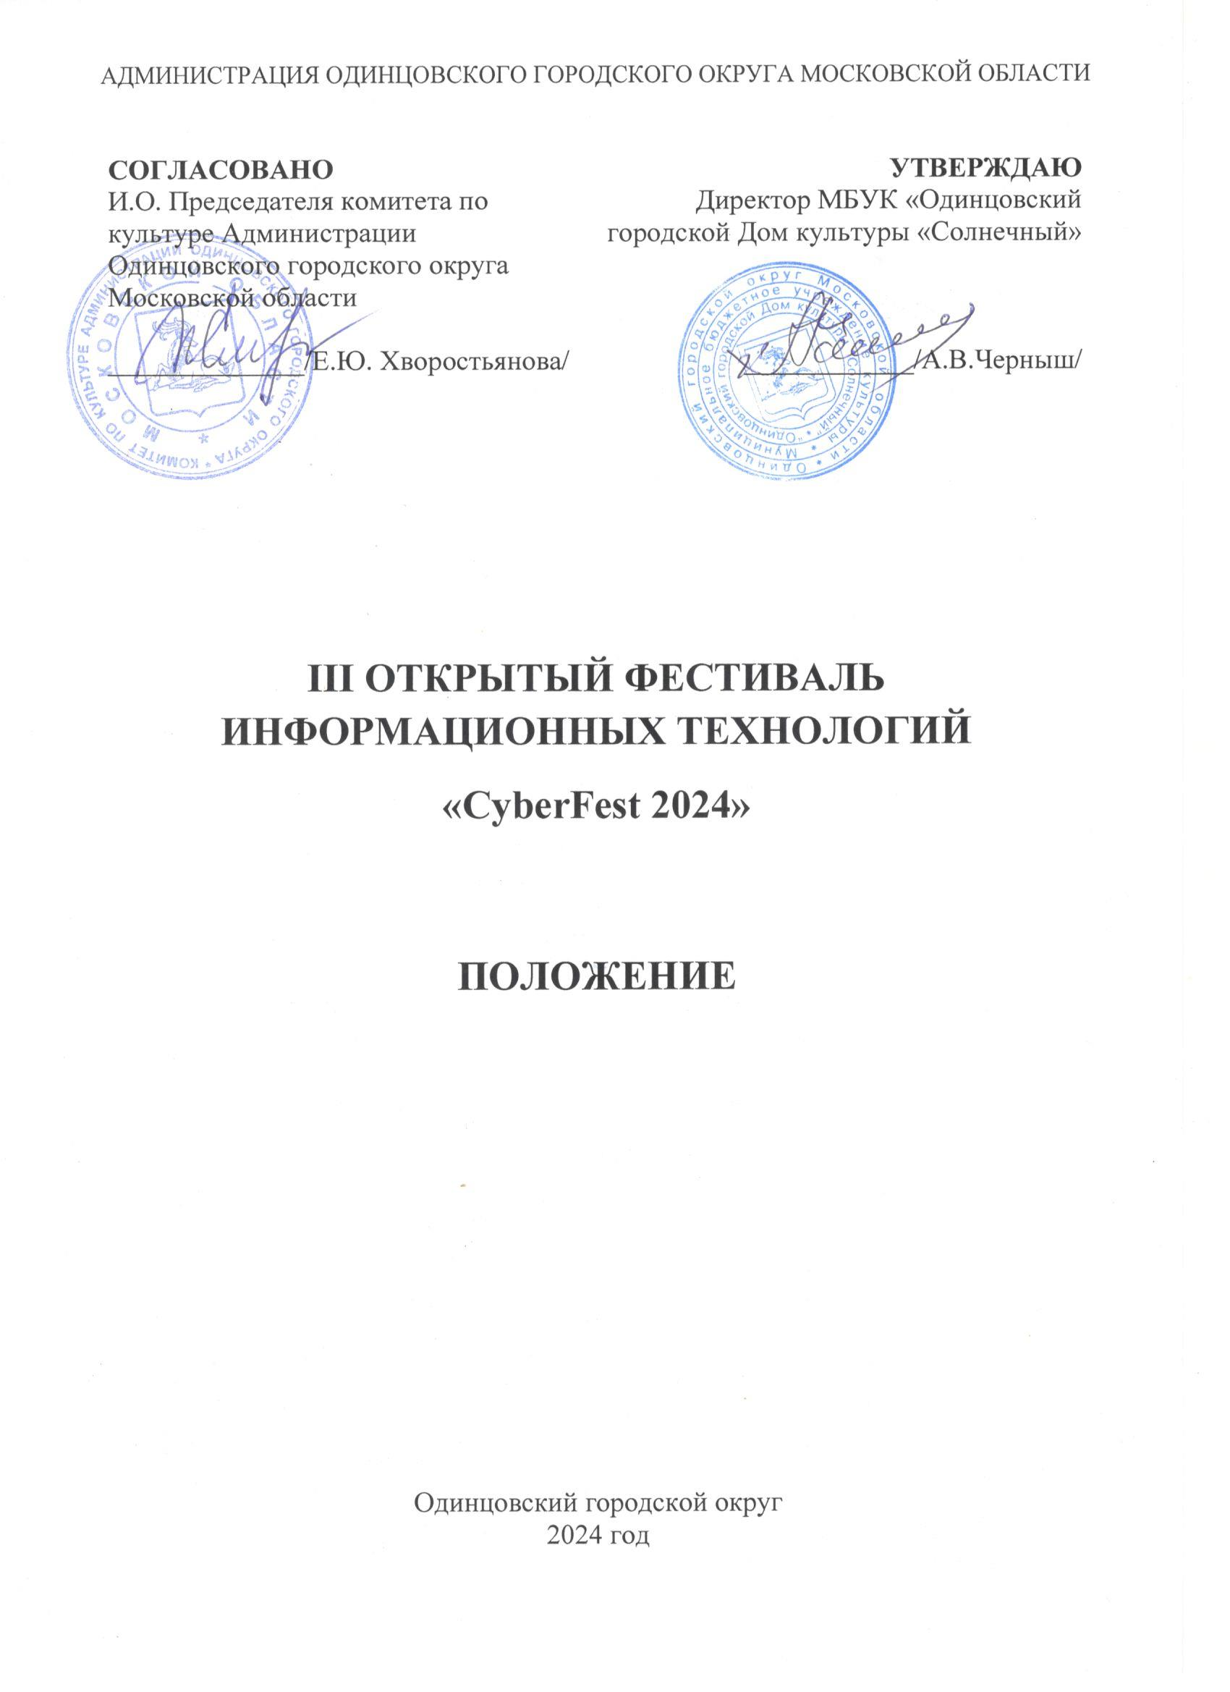

- ТРАДИЦИИ и история ФЕСТИВАЛЯ

III Открытый фестиваль информационных технологий «CyberFest 2024» (далее -Фестиваль) проводится второй год подряд. Идея Фестиваля возникла в связи с популяризацией технического творчества среди детей и молодёжи г. Москвы, Московской области и других регионов Российской Федерации, для возможности участников продемонстрировать свои достижения в данной сфере. Фестиваль не носит состязательного характера.

- Цели и задачи ФЕСТИВАЛЯ

- вовлечение детей и молодежи в научно-техническое творчество, ранняя профориентация;
- обеспечение равного доступа детей и молодежи к освоению передовых технологий, получению практических навыков их применения;
- выявление, формирование навыков и дальнейшее сопровождение талантливой молодежи;
- привлечение участников к инновационному, научно-техническому творчеству в области информационных технологий;
- формирование у молодежи новых знаний, умений, компетенций и инновационного мышления в области информационных технологий, робототехники и программирования;
- Фестиваль проводится в форме выставки/презентации работ участников;
- целью Фестиваля является популяризация цифровых информационных технологий среди молодёжи.

- Учредители ФЕСТИВАЛЯ

- МБУК «Одинцовский городской Дом культуры «Солнечный», при поддержке Комитета по культуре Администрации Одинцовского городского округа Московской области.

- Организаторы ФЕСТИВАЛЯ

- МБУК «Одинцовский городской Дом культуры «Солнечный»

- ОРГКОМИТЕТ ФЕСТИВАЛЯ

- ПРЕДСЕДАТЕЛЬ
  - Черныш Александр Владимирович

- ЧЛЕНЫ ОРГКОМИТЕТА
  - Уланова Вера Вячеславовна
  - Фоменко Евгений Николаевич
  - Житникова Валерия Евгеньевна

- ОТВЕТСТВЕННЫЙ СЕКРЕТАРЬ
  - Уланова Вера Вячеславовна

- ДАТА И МЕСТО ПРОВЕДЕНИЯ:

Дата проведения: 27 апреля 2024 года.
Время проведения: 12:00, регистрация участников в 11:00.
Место проведения: МБУК «Одинцовский городской Дом культуры «Солнечный»
Адрес проведения: Московская область, г. Одинцово, ул. Солнечная, д.20

- УСЛОВИЯ УЧАСТИЯ В ФЕСТИВАЛе:

Участники Фестиваля: Дети от 6 до 14 лет.
Направления Фестиваля:
- Проект по программированию на Scratch/Python.
- Робо-проект LEGO WeDo 2.0/EV3/Spike/Arduino
- Участник соревнования Робосумо.
- Участник соревнования «Сила Мысли» Нейросумо.
Основные требования:
- Программа должна быть написана самим участником.
- Принимаются проекты, написанные только на Scratch или Python.
- Робо-проекты могут быть созданы на платформах LEGO WeDo 2.0, EV3, Spike или Arduino. В качестве исключения принимаются работы, выполненные на другой платформе (указать в заявке).
- Каждый участник выступает с презентацией своего проекта. Для презентации своего проекта участнику необходимо принести свой проект на USB флешке, или ноутбуке.

- ПОРЯДОК ПРОВЕДЕНИЯ ФЕСТИВАЛЯ:
Приём заявок осуществляется с 11 марта по 25 марта 2024 года на электронную почту Фестиваля cyberfest_odi@mail.ru . В теме письма ФИО участника, во вложении подкрепить заявку (Приложение 1,) и согласие на обработку персональных данных (Приложение №2).

- ПРОГРАММА ПРОВЕДЕНИЯ ФЕСТИВАЛЯ:
- ЭТАПЫ
  - Все проекты, принятые к участию, демонстрируются поочерёдно одним этапом.
  - Соревнования по Робосумо/Нейросумо (запуск сервомоторов производится путём регистрации электрических сигналов клеток головного мозга путём отслеживания активности нейронов (электроэнцефалограмма), проводятся в три этапа (четвертьфинал, полуфинал, финал).

- ВОЗРАСТНЫЕ ГРУППЫ
  - Дети 6-8 лет
  - Дети 9-11 лет
  - Дети 12-14 лет
- РЕГЛАМЕНТ ВЫСТУПЛЕНИЯ
  - Выступления регламентируются по времени не более 10 минут на каждого участника

- ДЛЯ ПОСЕТИТЕЛЕЙ ФЕСТИВАЛЯ
  - Мастер классы для детей по созданию роботов Lego и костюмов роботов для умелых ручек.
  - Зона развлечений, включающая в себя территорию Виртуальной реальности на базе VR-технологий от компании Facebook и игровую зону Sony PlayStation.

- Награждение Участников фестиваля:

Участники Фестиваля награждаются дипломами Участника II Открытого окружного фестиваля информационных технологий «CyberFest 2024» с вручением почетного приза от организаторов Фестиваля.

- Финансовые условия

Участие в Фестивале осуществляется на безвозмездной основе. Для посетителей вход свободный.

- КОНТАКТЫ

МБУК «Одинцовский городской Дом культуры «Солнечный» г. Одинцово, ул. Солнечная, д.20

Телефон: 8(495)593-46-91
Email: cyberfest_odi@mail.ru
Сайт: https://dk-solnechnyi.ru/

Ответственный: Уланова Вера
8(916)344-93-12

Приложение № 1
к Положению о проведении
III Открытого фестиваля информационных технологий
«CyberFest 2024»

ЗАЯВКА
на участие в ______________________________________
Имя
Фамилия
Дата рождения
Учебное заведение |  |  |  | класс
Домашний телефон |  |  |  | Мобильный телефон
Эл. почта
Меня интересует участие в Фестивале «CyberFest 2024» по следующим направлениям:

 | Программирование на Scratch (презентация проекта)
 | Программирование на Python (презентация проекта)
 | Презентация проекта WeDo 2.0
 | Презентация проекта EV3
 | Презентация проекта Spike Prime
 | Презентация проекта Arduino
 | Другое:

Приложение № 2
к Положению о проведении
III Открытого фестиваля информационных технологий
«CyberFest 2024»

СОГЛАСИЕ ЗАКОННОГО ПРЕДСТАВИТЕЛЯ НА ОБРАБОТКУ ПЕРСОНАЛЬНЫХ ДАННЫХ НЕСОВЕРШЕННОЛЕТНЕГО
Я, ________________________________________________________(ФИО), проживающий по адресу ______________________________________________________________________ _____________________________________________________________________________, Паспорт Серия______№ ______________ выдан (кем и когда)_______________________ _____________________________________________________________________________ _____________________________________________________________________________ являюсь законным представителем субъекта персональных данных: _______________________________________________________________________(ФИО), проживающего по адресу _______________________________________________________ _____________________________________________________________________________, Свидетельство о рождении серия ____________№___________________ выдано (кем и когда):______________________________________________________________________ _____________________________________________________________________________ на основании ст. 64 п. 1 Семейного кодекса РФ1 . В соответствии п. 4 ст. 9 Федерального закона от 27.07.2006 г. № 152-ФЗ «О персональных данных», даю согласие Исполнителю на обработку моих персональных данных с целью участия моего ребёнка в фестивале CyberFest в качестве участника. Мои персональные данные, в отношении которых дается данное согласие, включают: фамилию, имя, отчество; год, месяц, дату рождения; номер и серию основного документа, удостоверяющего личность; сведения о регистрации по месту жительства или пребывания; контактный телефон, место учёбы; адрес электронной почты. Действия с моими персональными данными включают в себя сбор персональных данных, их накопление, систематизацию и хранение в автоматизированной системе обработки информации по оказанию адресной социальной помощи, их уточнение (обновление, изменение), обезличивание, блокирование, уничтожение и передачу (распространение) сторонним организациям для целей реализации моих прав и законных интересов для начисления оплаты льгот и субсидий, а также иными, не связанными с осуществлением предпринимательской деятельности, услугами. Информация передается по защищенному каналу связи с использованием информационно-телекоммуникационных сетей, или иными, предусмотренными законодательством способами. Настоящее согласие действует с момента предоставления и прекращается по моему письменному заявлению (отзыву), согласно п. 1 ст. 9 Федерального закона от 27.07.2006 г. № 152-ФЗ «О персональных данных», согласие может быть отозвано при условии письменного уведомления оператора не менее чем за 30 дней до предполагаемой даты прекращения использования данных оператором.

______________________________ «____» ________________ 20 ____ г.

